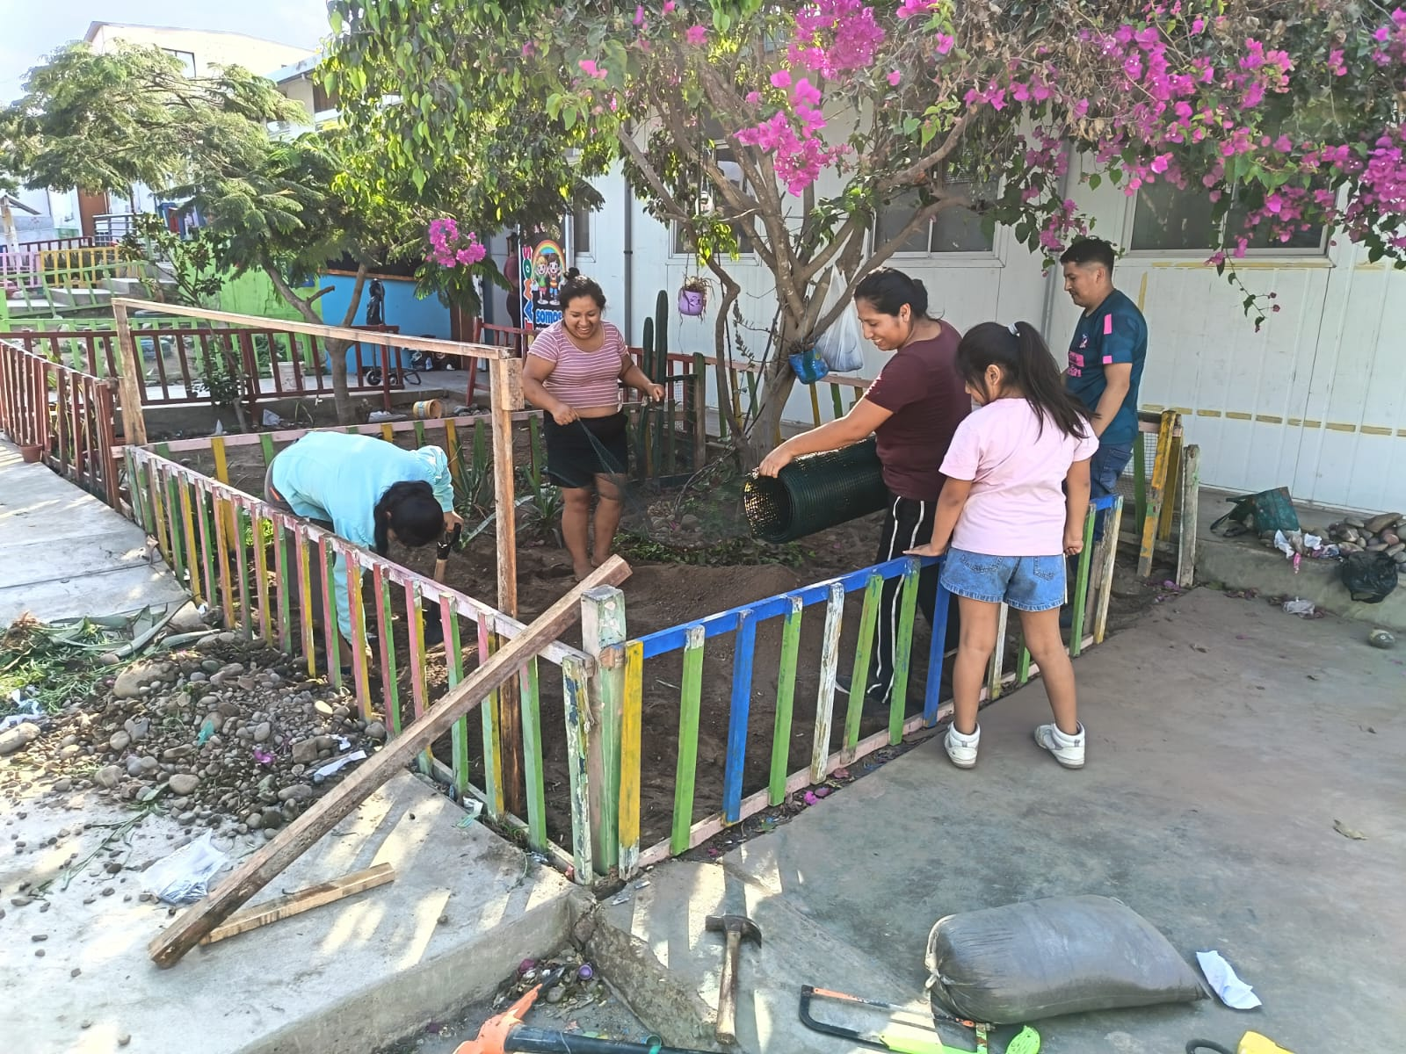
Limpieza y construcción del biohuerto con los padres de familia

